Painters ACP900
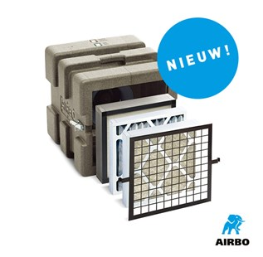

AIRBO Aircleaner Painters ACP900
Speciaal voor schilders: filtert schadelijke spuitnevel!
– GP- filtermodule, AERO- filtermodule en CP- filtermodule
– Optioneel leverbaar met koolstoffiltermodule (filtert zelfs geuren!)
– Laag energieverbruik: 115W
– Weegt slechts 9,9 kg!
– Bestelnummer: K200300

Producteigenschappen
De Aircleaner Painters is speciaal ontwikkeld voor de professionele schilder: dit luchtfilter is een eigen ontwikkeling van Klop Innovations en maakt een einde aan ruimtes gevuld met schadelijke spuitnevel. U plaatst de Aircleaner Painters centraal in de te schilderen ruimte en de machine zuigt de lucht en de spuitnevel door de drie verschillende filters naar binnen. Schadelijke spuitnevel blijft achter in de filters, stofvrije lucht wordt uitgeblazen. De Aircleaner Painters is compact, licht in gewicht, maakt weinig geluid en de behuizing is oersterk en toch soft. U manoeuvreert eenvoudig in woningen en kleine ruimtes, zonder risico’s op schade. De Aircleaner Painters is optioneel leverbaar met een koolstoffiltermodule die zelfs geuren filtert!
Voor een optimaal resultaat moet de aanwezige lucht circa 10 keer per uur gefilterd worden. Afhankelijk van de grootte van de ruimte plaatst u één of meerdere Aircleaners. De Aircleaner heeft een laag energie verbruik van 115 W.
Model | ACP 900
Bestelnummer | 200300
Motor | 115 W
Voltage | 230V AC 50/60 Hz
Maximaal | 900 m³/uur
Gewicht | 9,9 kg
Afmetingen | 480x490x480 mm

